寝屋川市立友呂岐中学校での食に関する取組みについて
令和５年１１月９日

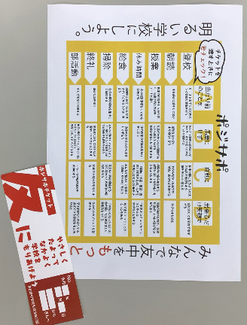
食に関する指導の取組みを取材するため寝屋川市立友呂岐中学校を訪問しました。友呂岐中学校では、生徒会が中心となって「Ａ当たり前のことを」「B馬鹿にせず」「C真剣に」「D出来るだけ笑顔で」取組み、みんなでもっと明るい学校にしようと、「ポジサポ」というネーミングでよいことをした友だちを見つけてポジサポチケットにメッセージを書いて渡す取組みを行っています。給食においても「当番の人が休んだら率先して手伝う」「班で楽しくコミュニケーションを取る」などの項目があり、給食の時間には机を向かい合わせにして、和やかな雰囲気で食べる姿がありました。
教科と関連した食に関する授業の取組み
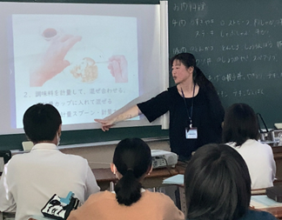
今回は、中学校２年生の家庭科で次週に予定している調理実習に向けた事前学習の授業です。新型コロナウイルス感染症拡大の中、小学校で調理実習を十分に行えなかった学年のため、学校栄養職員とともに丁寧な指導を行っていました。中学２年生になって２回めの調理実習ですが、今回は肉の調理について学びます。
調理実習では豚の生姜焼きを作りますが、学校栄養職員から豚肉にはビタミンB１が多く含まれていて炭水化物の代謝をよくし、ダイエットをしている人や筋肉をつけたい人にもおすすめの食材であることを教わりました。また、付け合わせで作るもやし炒めについては、もやしに含まれるビタミンCについて、その効能や水に溶けやすく熱に弱い性質について教わりました。
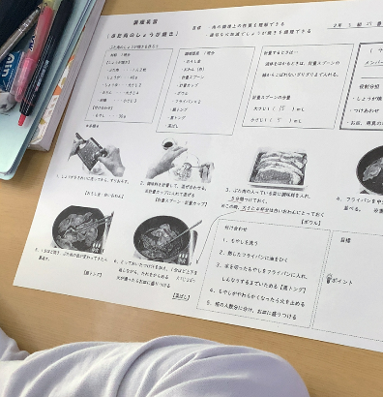
前回実施した野菜・いもの調理に比べて、衛生面や安全面で注意するポイントが増える肉料理の調理に向けて、学校栄養職員からのより専門的な話に真剣に聞く生徒の姿がありました。調理の技能だけではなく、栄養素やその効果についても学習できるのは、管理栄養士や栄養士の資格をもつ学校栄養職員とチームティーチングで授業をするメリットだと感じる学習でした。

